МАТЕРИАЛЬНО-ТЕХНИЧЕСКАЯ БАЗА
МДОУ «Детского сада № 75»

№ П/П | Наименование | Кол-во
1 | Пианино механическое | 3 шт.
2 | Пианино электронное | 1 шт.
3 | Синтезатор | 1 шт.
4 | Музыкальный центр | 2 шт.
5 | Интерактивный комплект (интерактивная доска, проектор, камера, планшетная доска) | 1 комплект
6 | Проектор BENQ | 1 шт.
7 | Экран | 1 шт.
8 | Фотоаппарат | 1 шт.
9 | Видеокамера | 1 шт.
10 | Компьютер | 7 шт.
11 | Ноутбук | 1 шт.
12 | МФУ | 1 шт.
13 | Факс | 1 шт.
14 | Принтер | 4 шт.
15 | Ксерокс | 1 шт.
16 | DVD | 1 шт.
17 | Аппарат «Дезар» | 2 шт.
18 | Аппарат «Ротта» | 1 шт.
19 | Автоклав | 1 шт.
20 | Стерилизатор воздушный | 1 шт.
21 | Стерилизатор Паровой | 1 шт.
22 | Ионизатор | 1 шт.
23 | Облучатель бактерицидный | 1 шт.
24 | Мягкие модули | 6 шт.
25 | Мяч прыгающий | 10 шт.
26 | Сухой бассейн | 2 шт.

Интерьер ДОУ
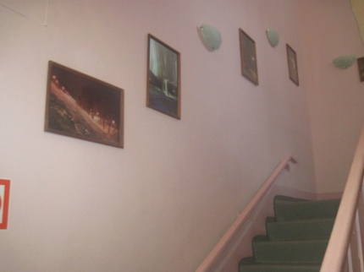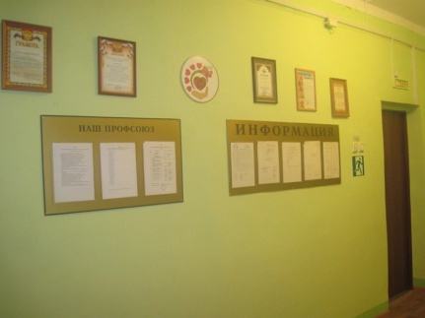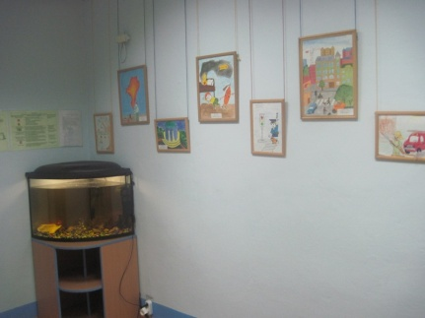
Холлы, лестничный марш
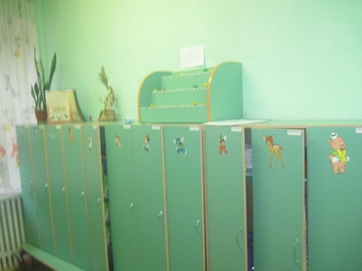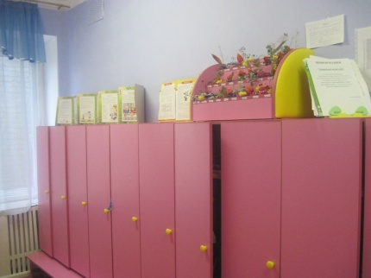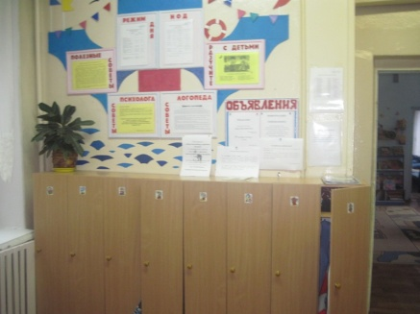
Раздевальные комнаты
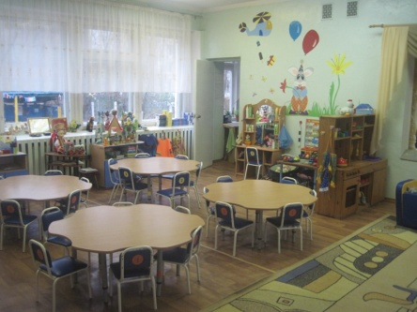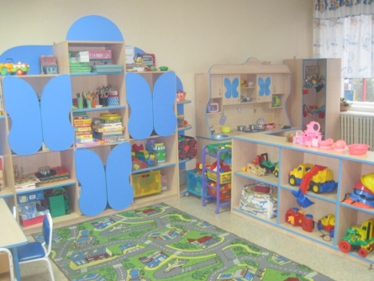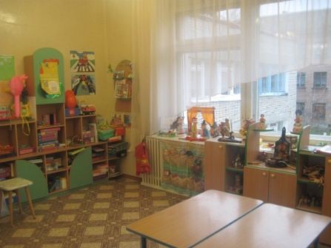
Групповые комнаты
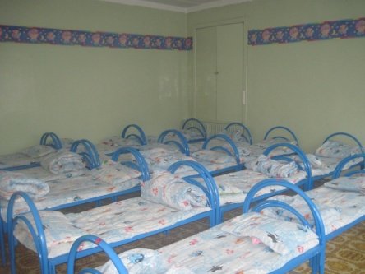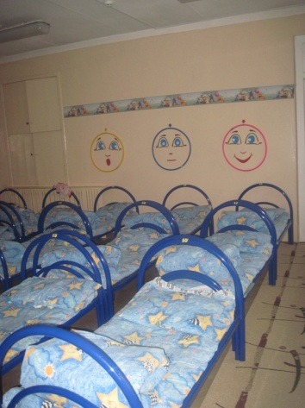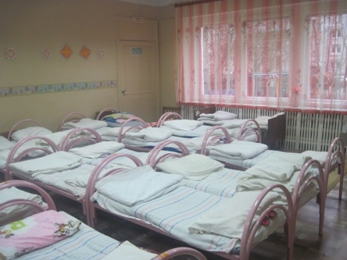
Спальные комнаты

